SETMANA DEL 6 AL 12 D’ABRIL
REPTE: Crea tu el teu propi repte!!! Si tens instagram et pots gravar i etiquetar @unio_excursionista_vic reptant als companys d’entrenament de la unió: “repto a tots els esportistes de la unió ex. de Vic” o si vols, també de forma individual. Intenteu fer el dels altres i graveu-vos dient de qui és el repte. Animeu els vostres companys a fer activitat física a casa!
ENTRENAMENT DIA 1
Duració: 60’
ESCALFAMENT

Obrir i tancar cames i braços 30”
Genolls amunt 30”
Talons al cul 30”
Pujar les escales saltant a peus junts - 10 salts
Braços endavant, endarrere i creuats 20 cops
ESCALES
*Nota: si no tens escales, fes servir un graó.
Fer 3 sèries de cada fins al replà i baixar caminant.
-1 en 1 ràpid
-De 2 en 2 a peus junts
-Saltant de 1 en 1 obrint i tancant cames a cada graó
-2 graons amunt, 1 avall
-Saltar cada graó i fer un esquat
-1 graó a peu coix, alternant cames 10+12+15 (3 sèries)
CIRCUIT
4 sèries del circuit, canviant d’exercici sense descansar. Descansa 1’ al acabar tots els exercicis.
Duració de cada exercici: 30”
1  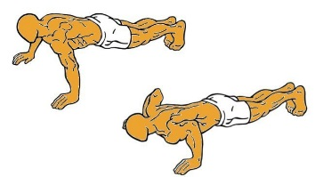 | 2  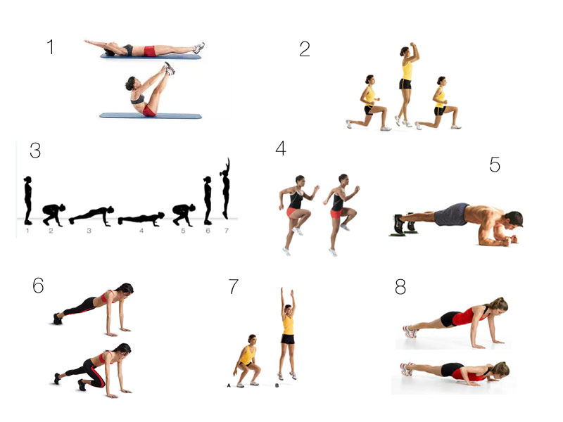 | 3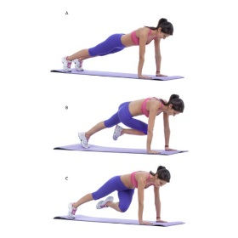
4 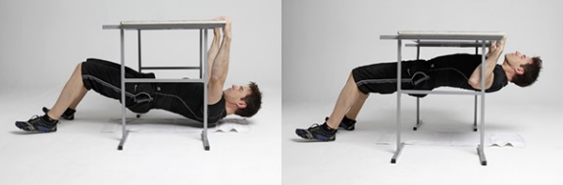 | 5  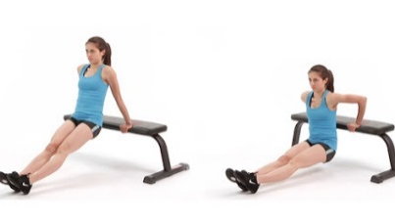 | 6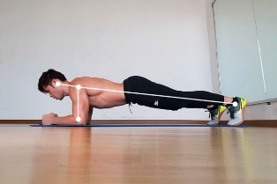
7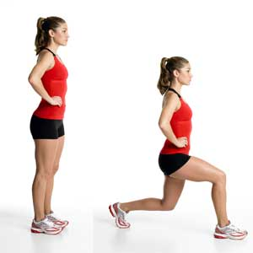
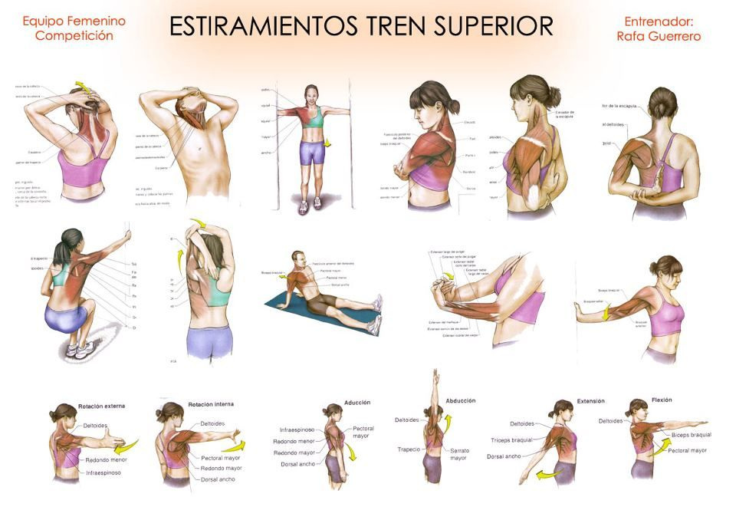
ESTIRAMENTS
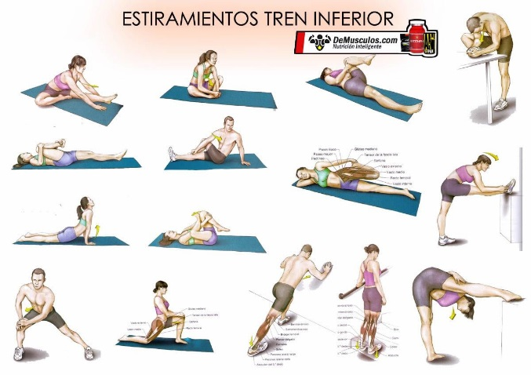

ENTRENAMENT DIA 2
Duració: 60’
ESCALFAMENT
Obrir i tancar cames i braços 30”

Genolls amunt 30”
Talons al cul 30”
Pujar les escales saltant a peus junts - 10 salts
Braços endavant, endarrere i creuats 20 cop
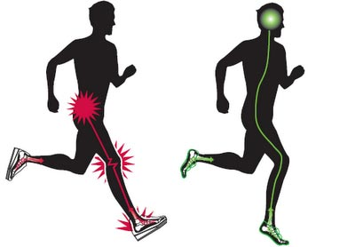
TÈCNICA DE CARRERA
Fes tots els exercicis de tècnica del vídeo, descalç si pot ser:
https://www.youtube.com/watch?v=QicG6Duyzs4
Nota: fixa’t en el petit rebot del turmell quan toca terra, el peu fa un petit moviment a terra com si saltessis a corda, caient amb la part de davant del peu.
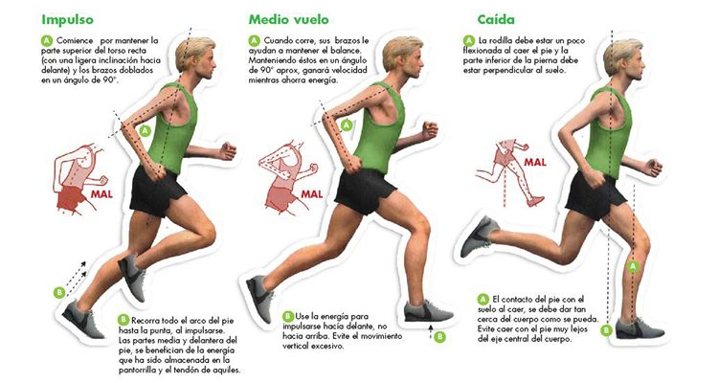
ENTRENAMENT DE FORÇA (descansos 1’)
3x20 altern, sense pes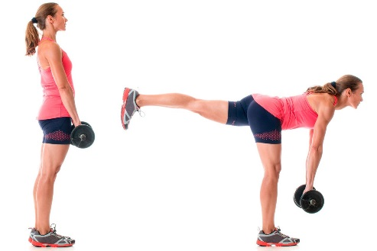 | 4x10  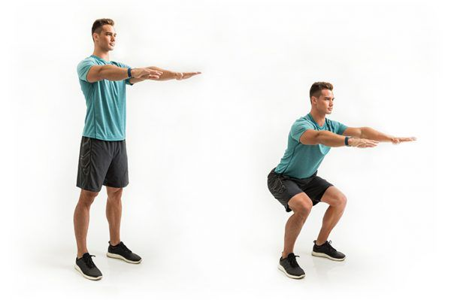 | 2x20 peus junts  2x10 peu coix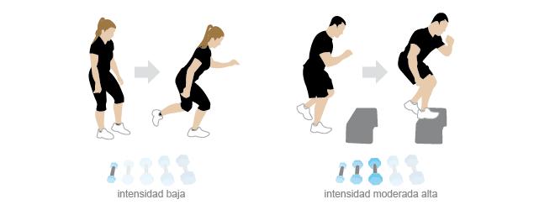
3x25 | 3x25” x costat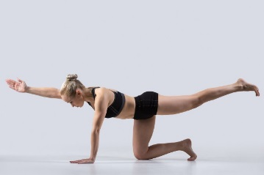 | 3x25” 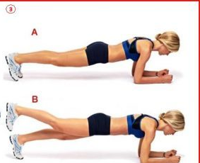
3x20” x costat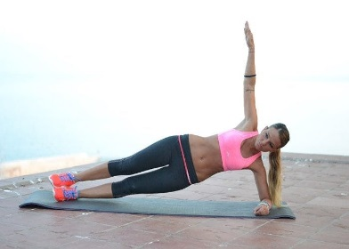 | 6x10 | 3x12x cama  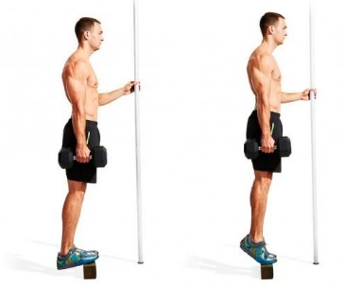

ESTIRAMENTS

